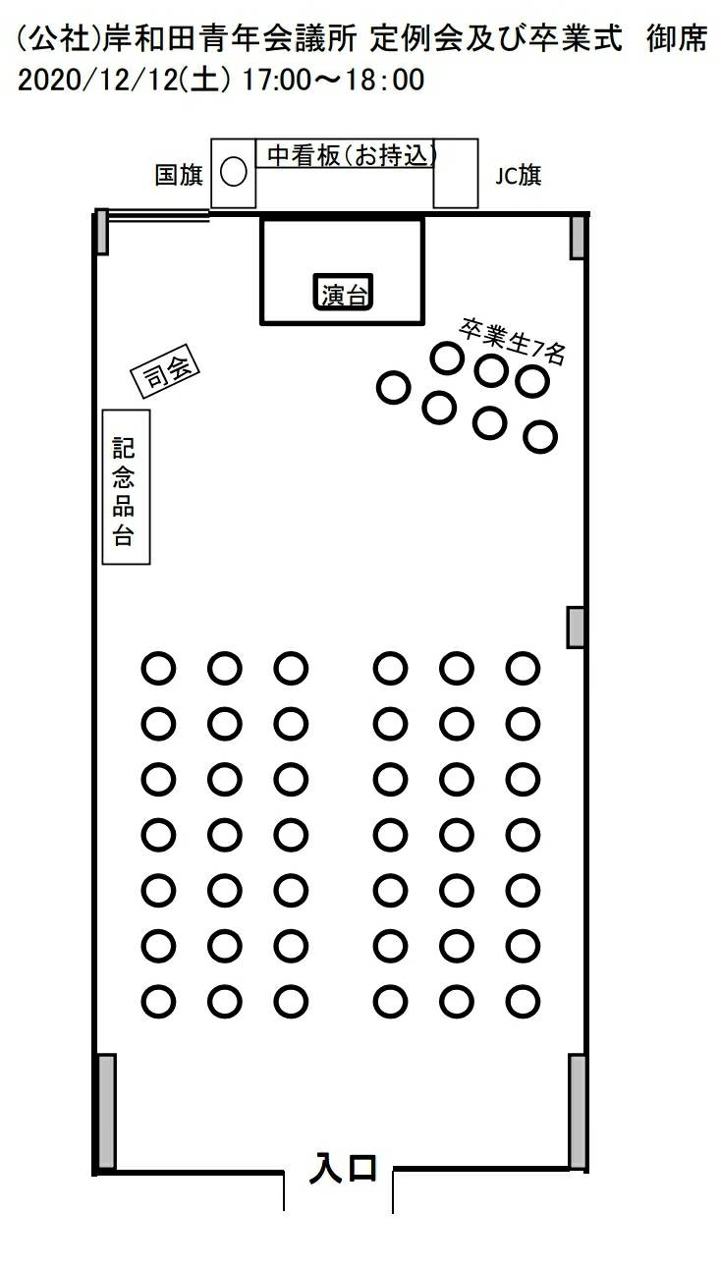
２０２１/１２/４（土）１７：３０～２１：００

